平台Pod故障应急

平台Pod清单

Pod故障应急操作
如告警出现平台Pod not ready关键字告警。
对照《pod、cvm对应的页面功能》查看对应功能页面是否正常，如存在页面卡顿或页面报错，进行如下应急操作。
登陆TCS-Master主机（如10.193.0.153）根据告警Pod名查看Pod状态。
kubectl get pod -A –o wide | grep ${pod关键字}
如下图状态不为runnning，数字为重启次数，在不断增加。
执行删除pod，pod删除后会自动重建。
kubectl delete pod ${pod名} -n ${名字空间}，删除pod。
执行后查看pod重建状态。
kubectl get pod -A –o wide| grep -v serviceinit-dbsql| grep ${pod关键字}
等待pod重建完成。

如执行后Pod仍旧无法启动，查看pod日志信息，进行深度分析解决故障。
Kubectl describe pod ${pod关键字} –n ${命名空间}
查看日志中error，fault等关键字段报错信息，以查找故障原因。

平台CVM故障应急

平台CVM清单

CVM故障应急操作
按照“cvm”sheet中，的恢复方式进行操作。
平台中使用的功能模块以CVM形式部署的为NTP、YUM、VPCDNS
其中YUM为单节点，NTP和VPCDNS为群集模式。
NTP为租户端和运营端同时提供时间同步服务。
YUM为租户端提供软件源服务。
VPCDNS为运营端内部应用提供域名解析服务。

YUM CVM应急恢复
1、如YUM 应用异常，应急恢复操作如下：
检查yum源服务器（10.193.13.6）80端口
[root@VM_13_6_centos /usr/local/services/tnginx_1_0_0-1.0/admin]# netstat -natp | grep 80
正常状态下80端口在使用，返回值有如下条目：
tcp 0 0 0.0.0.0:80 0.0.0.0:* LISTEN 32386/nginx: master

异常无80端口使用，如下：
tcp 0 0 0.0.0.0:8081 0.0.0.0:* LISTEN 2021/java
tcp 0 0 0.0.0.0:8090 0.0.0.0:* LISTEN 1897/nginx: master
tcp 0 0 0.0.0.0:8091 0.0.0.0:* LISTEN 1933/nginx: master
tcp 0 1 10.193.13.6:56793 9.68.73.242:9988 SYN_SENT 31380/secu-tcs-agen
tcp 0 0 10.193.13.6:39284 10.193.41.121:80 ESTABLISHED 2443/./bin/main

启动nginx服务
[root@VM_13_6_centos ~]# cd /usr/local/services/tnginx_1_0_0-1.0/admin/
[root@VM_13_6_centos /usr/local/services/tnginx_1_0_0-1.0/admin]# sh start.sh all
如果返回值如下，则服务已启动，但不正常。
[2021-05-17 12:51:59,499] ERROR: ERROR: '['nginx']' is already started
[2021-05-17 12:51:59,499] ERROR: run restart if you insist!
需执行重启。
[root@VM_13_6_centos /usr/local/services/tnginx_1_0_0-1.0/admin]# sh restart.sh all
返回值如下为成功
[2021-05-17 12:52:45,948] INFO: acquire pkg lock 'pkgadmin.tnginx_1_0_0'
[2021-05-17 12:52:45,948] INFO: restarting all
[2021-05-17 12:52:45,949] INFO: stopApp all
[2021-05-17 12:52:45,957] INFO: kill nginx with KILL
[2021-05-17 12:52:45,979] INFO: nginx already dead
[2021-05-17 12:52:45,979] INFO: stop all successfully
[2021-05-17 12:52:45,979] INFO: startApp all
[2021-05-17 12:52:45,980] INFO: add pkg cron
[2021-05-17 12:52:45,985] INFO: crontab already added
[2021-05-17 12:52:45,985] INFO: runConfigCode <start>
[2021-05-17 12:52:46,989] INFO: run script succeeded
[2021-05-17 12:52:46,989] INFO: output:

[2021-05-17 12:52:46,989] INFO: sleep 2 seconds and check
[2021-05-17 12:52:49,000] INFO: start all successfully
[2021-05-17 12:52:49,000] INFO: restart all successfully
查看80端口状态，会出现
tcp 0 0 0.0.0.0:80 0.0.0.0:* LISTEN 32386/nginx: mast

2、如YUM虚拟机系统异常，无法启动，应急操作如下：
在Underlay CVM中，查找YUM CVM
1、选中YUM CVM，选择重装系统-镜像源-自定义镜像-系统版本选择“含YUM关键字的自定义镜像”
2、启动CVM后查看硬盘挂载状态，如正常无需其他操作，如无挂载的大容量数据盘，在CBS模块中，挂载云硬盘disk-r9jswi18，启动服务。

NTP CVM应急恢复
3台NTP CVM中只要有1台CVM正常，就可以为客户机提供时间源服务。
只在3台NTP 系统全部异常时执行应急操作。
选中NTP CVM 1节点，选择重装系统-镜像源-自定义镜像-系统版本选择“含NTP关键字的自定义镜像”

VPCDNS CVM应急恢复
2台VPCDNS CVM中只要有1台CVM正常，就可以为客户机提供时间源服务。
只在2台NTP 系统全部异常时执行应急操作。
选中NTP CVM 1节点，选择重装系统-镜像源-自定义镜像-系统版本选择“含DNS关键字的自定义镜像”

平台TKE故障应急

平台TKE服务器清单
10.193.0.153 | master1
10.193.1.153 | master2
10.193.3.5 | master3
10.193.0.5 | node1
10.193.0.133 | node2
10.193.2.143 | node3
10.193.1.15 | node4
10.193.1.133 | node5
10.193.3.25 | node6
10.193.3.45 | node7
10.193.0.6 | node8
10.193.0.25 | node9

TKE故障应急操作
Master节点故障应急
Master节点宕机会出现租户端和运营端页面无法正常打开情况，不影响租户端业务运行。
等待20分钟左右会自动恢复。
待节点修复重新启动后，需查找相同名称多副本运行在同一台主机的pod，删除其中1个pod，使其调度到新启动的节点上。
删除命令
kubectl delete pod ${pod名} -n ${名字空间}
查看pod位置
kubectl get pod -A –o wide| grep -v serviceinit-dbsql| grep ${pod关键字}
Node节点故障应急
单台Node节点故障，对租户业务无影响。
如出现节点故障后，pod迁移后长期处于pending状态，察看pod日志
Kubectl describe pod ${pod关键字} –n ${命名空间}
很可能为资源不足无法启动。
只能通过尽快修复故障节点恢复。但多副本pod中1个副本pod异常不影响功能使用。
待节点修复重新启动后，需查找相同名称多副本运行在同一台主机的pod，删除其中1个pod，使其调度到新启动的节点上。
删除命令
kubectl delete pod ${pod名} -n ${名字空间}
查看pod位置
kubectl get pod -A –o wide| grep -v serviceinit-dbsql| grep ${pod关键字}

Node文件系统使用率高
如Node节点出现文件系统使用率高告警
cd /data/tke/docker/overlay2 #pod文件存放目录
du -sh *|grep G #找到占用空间大的容器目录
docker ps -q|xargs docker inspect --format '{{.State.Pid}},{{.Id}},{{.Name}},{{.GraphDriver.Data.WorkDir}}'|grep 目录编号关键字 #找到对应的pod
kubectl exec -it POD名 –nPOD所在命名空间 bash #进入pod
清理日志文件
例1：
=====nginx-ingress-controller-888c84c95-bln4k======
cd /var/log/nginx/ #进入目录位置
echo -n >/var/log/nginx/tcloud-tcenter-cam-auth.tcloud.ticai.com-access.log #清空日志文件

例2
=========tcloud-tcenter-platform-cgw-6cbfcdff75-dfvkj=======
cd /data/release/swoole_cgw_proxy/application/logs/detail
rm -rf 旧日志 保留14天以上

cd /data/release/swoole_cgw_proxy/application/logs/req
rm -rf 旧日志 保留14天以上

ZooKeeper故障应急

Zookeeper服务器清单
标注颜色的节点，是leader节点。未标注的是follow节点。
10.193.0.7 | default
10.193.0.134 | default
10.193.1.134 | default
10.193.0.26 | vpc
10.193.1.6 | vpc
10.193.2.6 | vpc
10.193.1.26 | other
10.193.2.134 | other
10.193.3.26 | other

Zookeeper故障应急操作（需腾讯补充dcos重装、云平台渲染操作步骤）
宕机后，ZK进程会自动拉起。执行python /data/zookeeper-3.4.14/bin/get_zk_all_status.py，可观察到故障节点以“follower”角色重新加入集群。
异常无法自动恢复，手动恢复方法如下：
cd /data/zookeeper-3.4.14/bin;
./zkServer.sh start
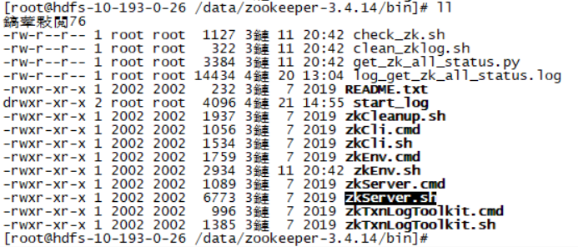

Imgcache故障应急

Imgcache服务器清单
节点IP
10.193.0.7
10.193.0.134

Imgcache故障应急操作
宕机恢复后,imgcache进程会自动拉起.
- 查看进程。
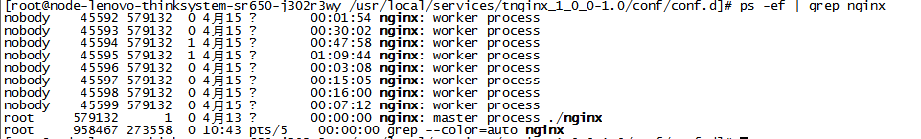
- 查看端口。
如未正常启动
执行
/usr/local/tnginx/bin/nginx -t && /usr/local/tnginx/bin/nginx -s start

